Отдел по образованию,
молодежной политике, культуре и спорту
администрации Хохольского муниципального района
Воронежской области
__________________________________________________________________

Приказ

«17» февраля 2017 г. № 81

Об итогах районного
конкурса социальных проектов
в рамках Всероссийской акции
«Я – гражданин России»

Во исполнение приказа отдела по образованию, молодёжной политике, культуре и спорту № 3 от 09 января 2017 года «О проведении районного конкурса социальных проектов в рамках Всероссийской акции «Я – гражданин России» и в целях подведения итогов работы обучающихся в рамках Конкурса, с января 2017 года по февраль 2017 года проходил районный конкурс социальных проектов в рамках Всероссийской акции «Я – гражданин России» (далее – Конкурс).
Организационно – методическое сопровождение Конкурса осуществляло муниципальное казенное учреждение дополнительного образования «Дом детского творчества» (Попова О.В.).
В Конкурсе приняли участие обучающиеся 9 школ района и МКУ ДО «Дом детского творчества»: МКОУ «Хохольский лицей», МКОУ «Хохольская СОШ», МБОУ «Костёнская СОШ», МКОУ «Гремяченская СОШ», МКОУ «Староникольская СОШ», МКОУ «Семидесятская СОШ», МКОУ «Новогремяченская СОШ», МКОУ «Устьевская СОШ», МКОУ «Орловская СОШ».
Не приняли участие 4 школы: МКОУ «Гремяченская ООШ», МКОУ «Яблоченская СОШ», МКОУ «Оськинская ООШ», МКОУ «Архангельская ООШ».
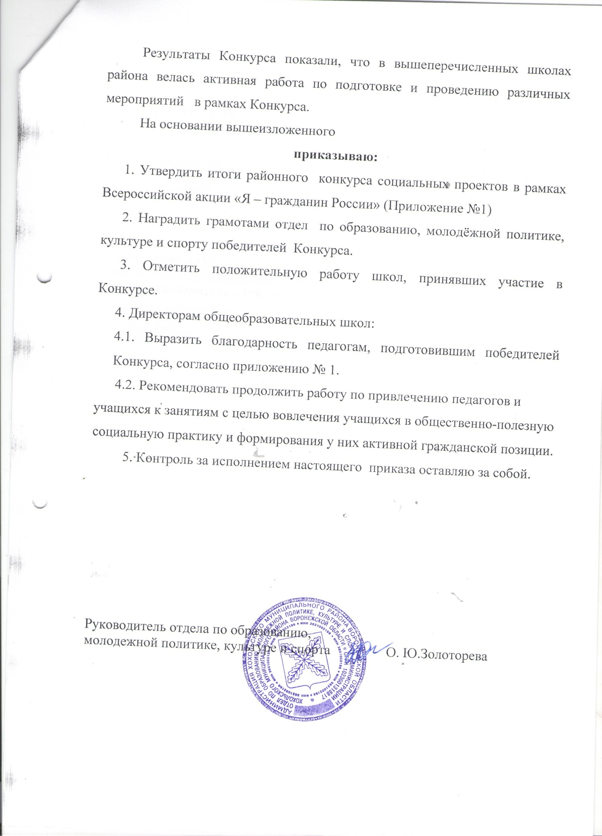

Приложение № 1

Итоги районного конкурса социальных проектов
в рамках Всероссийской акции «Я – гражданин России»

1 место - МКОУ «Хохольская СОШ», (социальный проект «Их именами названы улицы», руководитель Попова И.А).
2 место – МКОУ «Хохольский лицей», (социальный проект «Спеши творить добро», руководитель Солнцев М.Ю., Татаринцев А.И.);
МКУ ДО «Дом детского творчества», социальный проект «3Д» (Длинная Дорога Добра», руководитель Ширинкина Н.Т., Трепалина Л.В., Кожевникова О.И.);
3 место - МБОУ «Костёнская СОШ», (социальный проект «Покормите птиц зимой», руководитель – Рехтина Л.И.).

